1. Dataset dan tujuan pipeline
Dataset adalah transaksi ritel FMCG (Fast-Moving Consumer Goods) dari berkas publik dirty transactions yang dipetakan ke satu CSV data/raw/transactions.csv. Jumlah baris 1.800 (syarat minimal 200) dengan dimensi waktu order_date. Kolom pipeline: order_id, order_date, product, category, quantity, sales, dan region. Sumber tidak menyediakan nama produk, sehingga product diisi dari product_category. Nilai sales dihitung dari unit_price dikali quantity (format harga seperti 1,500 dirapikan).
Pertanyaan bisnis yang dijawab: berapa total penjualan harian, beserta kuantitas dan jumlah order unik per tanggal? Output wajib: data/output/sales_daily.csv. Bonus: agregasi per kategori (sales_by_category.csv) serta grafik penjualan harian dan per kategori. DAG: etl_sederhana_25_572885_PPA_07200. Stack: Apache Airflow 2.10.5 dan pandas, dijalankan lewat Docker Desktop di Windows.

2. Penjelasan tiap task
Dependency: extract_data >> validate_data >> transform_data >> load_data. Semua task memakai PythonOperator. Konfigurasi DAG: schedule_interval @daily, start_date 1 Januari 2025, catchup False. Data antar-task mengalir lewat file di disk, bukan XCom.
Extract membaca CSV raw, menolak file kosong, dan menulis data/staging/extracted.csv (overwrite) tanpa mengubah file raw. Validate menghitung null pada order_id, order_date, sales, dan quantity, serta duplikat baris dan order_id. Temuan kualitas hanya dicatat (warning); task tetap sukses. Hasil: order_date 83 null, sales 353 null, quantity 180 null (null_total=616); duplikat 0.
Transform mem-parse order_date (errors=coerce; 83 gagal parse), membuang baris tanpa tanggal/sales untuk agregasi, lalu group by tanggal menjadi total_sales, total_qty, dan n_orders. Hasil 631 hari (jauh lebih kecil dari 1.800 transaksi), total penjualan sekitar 9,44 juta, rentang 2024-02-18 s.d. 2026-02-17. Bonus: group by category (nama diseragamkan, misalnya Electronics vs electronics). Load menulis output secara overwrite (bukan append) agar re-run idempotent (written=631, size_bytes=19206 pada run kedua), lalu menghasilkan grafik dari hasil akhir pipeline.

3. Screenshot bukti eksekusi
Tiga Scrrenshoot: Graph View, log validasi, dan cuplikan file output. Dilengkapi log re-run load serta grafik bonus dari output agregasi.
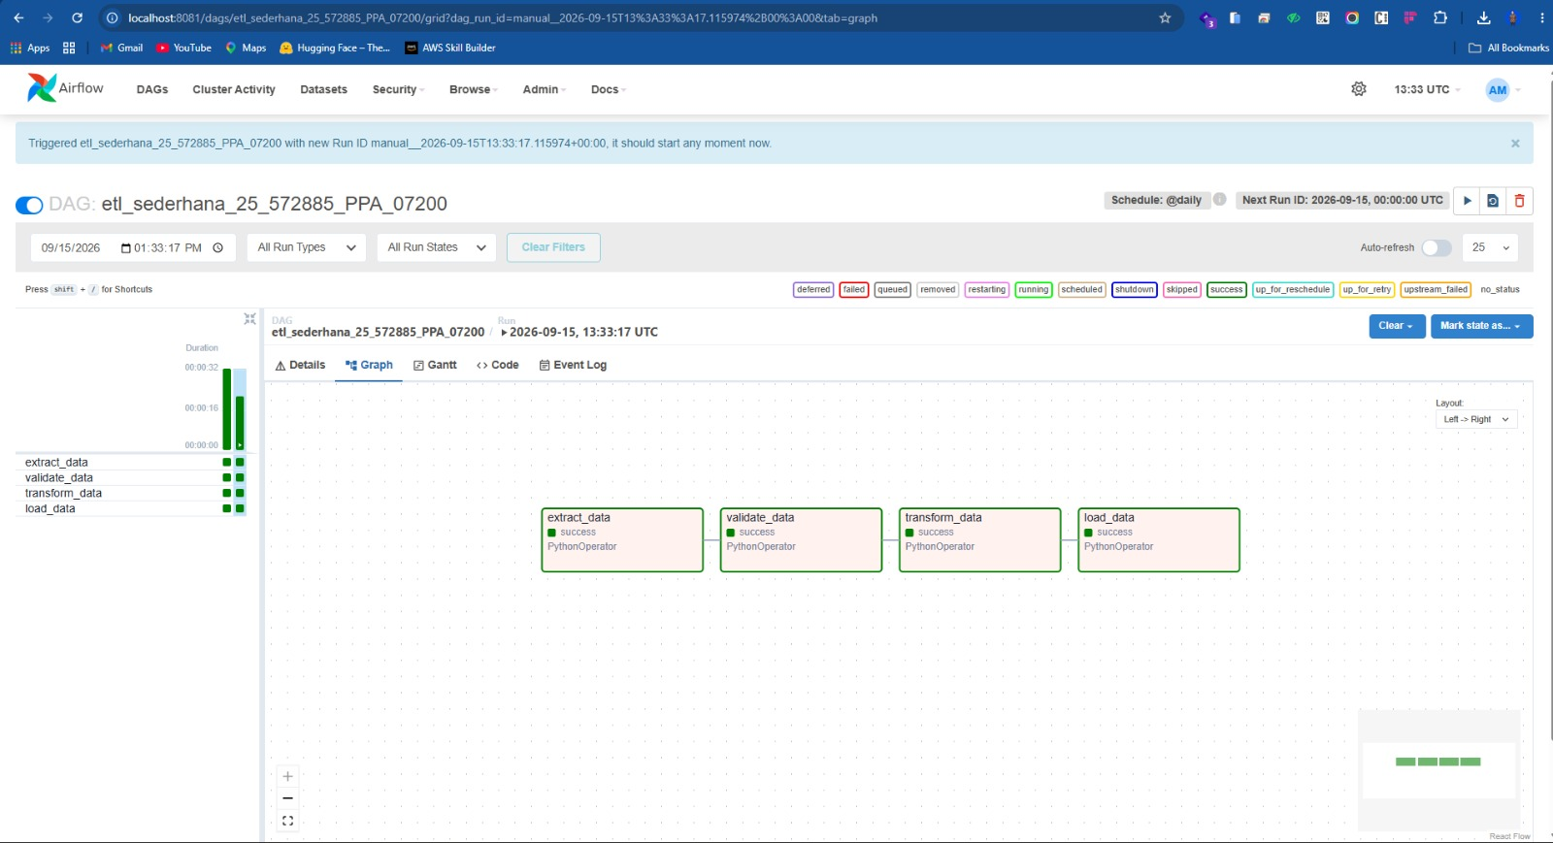
Gambar 1. Graph View: empat task berantai, status success, dag_id terbaca.
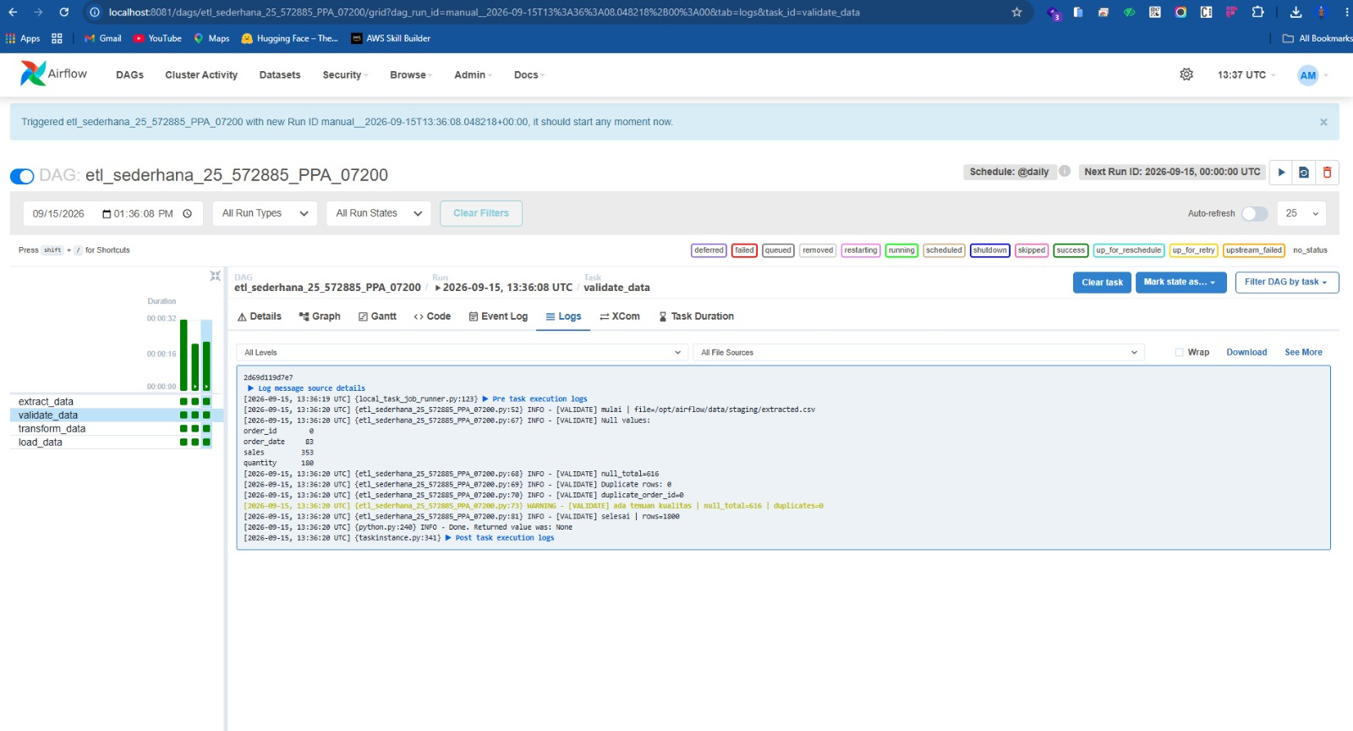
Gambar 2. Log validate_data: rincian null per kolom dan Duplicate rows = 0.
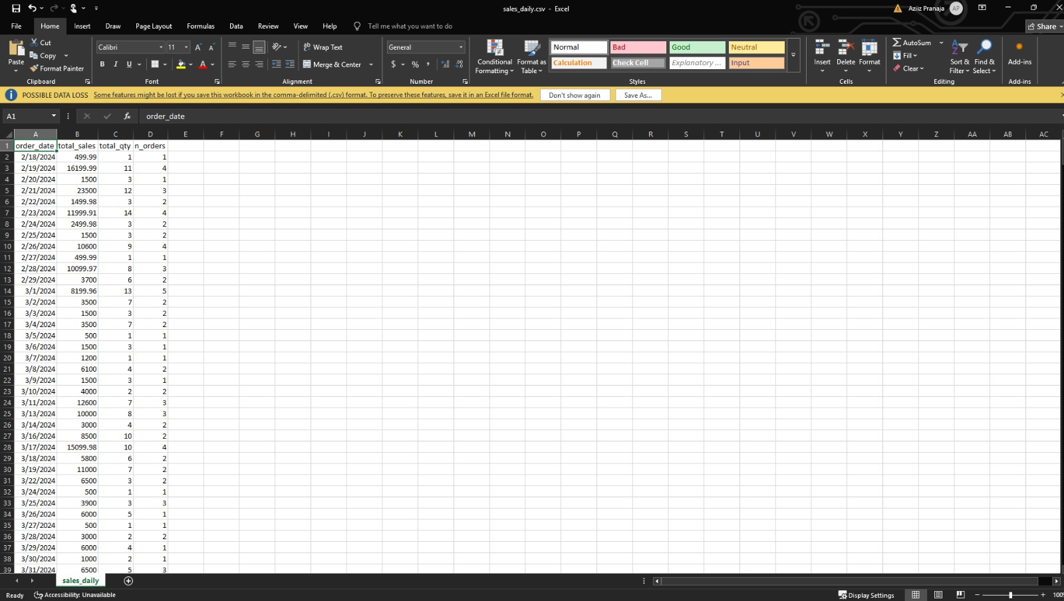
Gambar 3. Cuplikan data/output/sales_daily.csv (agregasi harian, bukan salinan raw).
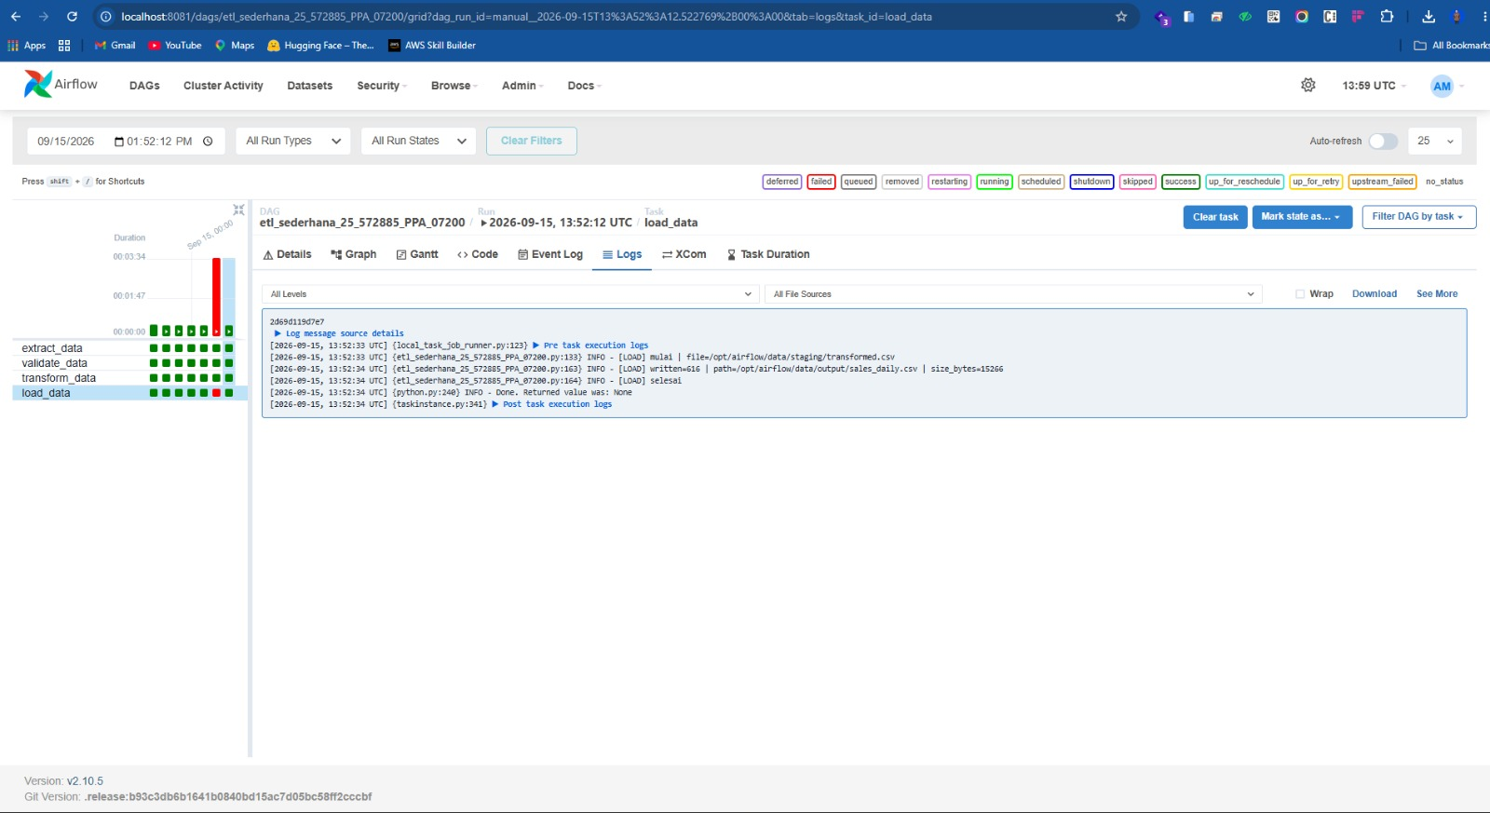
Gambar 4. Log load_data pada re-run: written=631 (idempotent, tidak menumpuk baris).

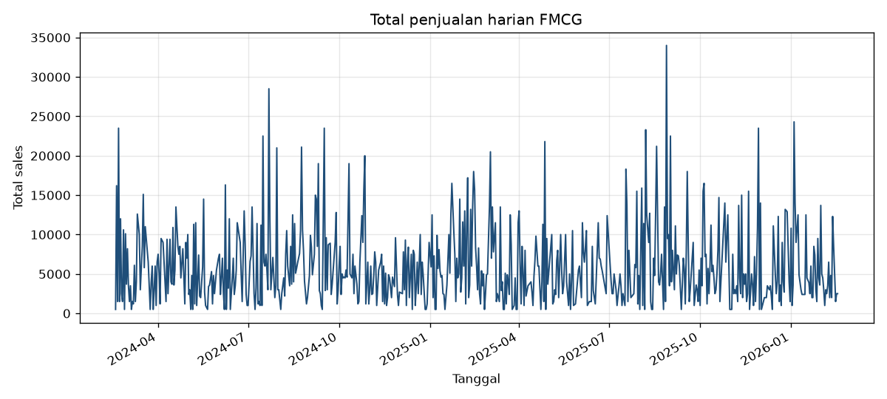
Gambar 5. Bonus: line chart total penjualan harian dari hasil akhir pipeline.
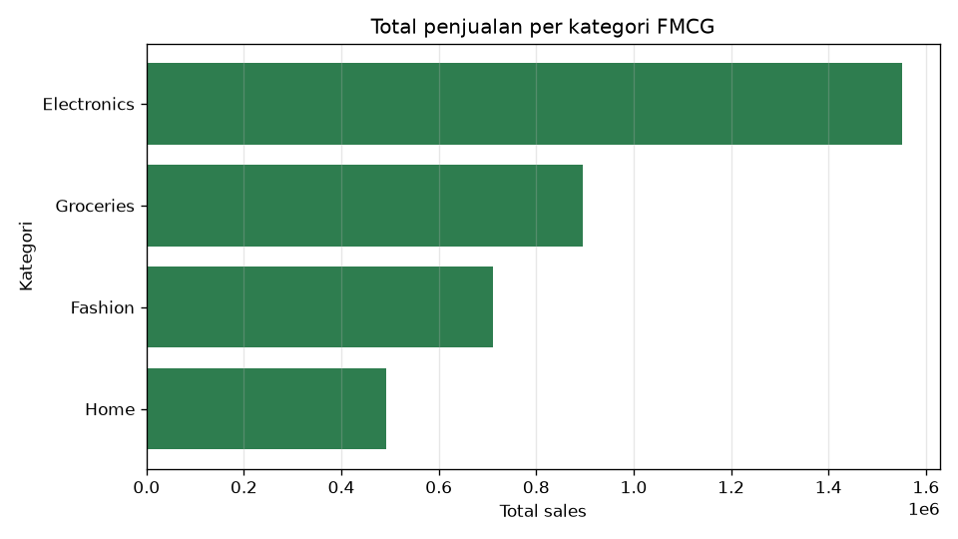
Gambar 6. Bonus: bar chart total penjualan per kategori.

4. Kendala dan solusi
- Airflow tidak didukung di Windows native. Solusi: Docker Compose image apache/airflow:2.10.5. Port 8080 terpakai sehingga UI dibuka di http://localhost:8081.
- Instalasi pip di entrypoint image gagal sebagai root, dan perintah airflow hilang jika entrypoint di-override. Solusi: Dockerfile menginstall pandas dan matplotlib sebagai user airflow, kemudian airflow db init.
- Re-run load_data sempat berstatus up_for_retry karena Excel mengunci sales_daily.csv. Solusi: tutup Excel; load menulis lewat file sementara lalu os.replace; trigger ulang hingga keempat task hijau.

LINK GITHUB : https://github.com/aziizpranaja/airflow-etl-sales-fmcg

